**TYPE DE RESEAU : FDDI**

ممتاز! ✅ الآن ننتقل إلى **Topologie Anneau (Ring)** مع التركيز على:

* **الطوبولوجيا الفيزيائية = حلقة (anneau)**
* **الطوبولوجيا المنطقية = Token (jeton)**

وسنقدمها في شكل **درس شامل ومركز كما في Topologie Bus**، ومناسب للمراجعة السريعة للامتحان.

**📘 Topologie Anneau – الدرس الشامل**

**✅ 1. التعريف – Définition**

**بالفرنسية :**  
La **topologie Anneau (Ring)** est une configuration réseau où chaque appareil est connecté à deux autres, formant une boucle fermée. Les données circulent dans un seul sens.

**بالعربية :**  
طوبولوجيا الحلقة (Anneau) هي طريقة ربط حيث يُوصَل كل جهاز بالجهازين المجاورين له، لتكوين **حلقة مغلقة**، وتنتقل البيانات في اتجاه واحد.

**✅ 2. الطوبولوجيا الفيزيائية – Topologie physique**

* الأجهزة مربوطة على شكل **حلقة مغلقة**
* كل جهاز متصل فقط بالجهاز الذي قبله والذي بعده
* يمكن أن تكون الحلقة **فعليًا دائرية أو مرتبة خطيًا بنهايات مربوطة**

**✅ 3. الطوبولوجيا المنطقية – Topologie logique (Jeton)**

* تعتمد على آلية **Token (Jeton)**:  
  🔸 جهاز واحد فقط يمكنه الإرسال عندما يكون لديه **الرمز (jeton)**  
  🔸 باقي الأجهزة تنتظر وصوله
* تمنع التصادمات بشكل فعال
* البيانات تدور في اتجاه واحد (souvent horaire)

📌 تُستخدم هذه الطريقة في بروتوكولات مثل **Token Ring** و**FDDI**

**✅ 4. المميزات – Avantages**

| **✅ ميزة** | **التوضيح** |
| --- | --- |
| بدون تصادمات | بفضل jeton |
| توزيع جيد للتحميل | كل جهاز ينتظر دوره للإرسال |
| مناسبة لشبكات متوسطة الحجم | تنظيم فعال للبيانات |

**❌ 5. العيوب – Inconvénients**

| **❌ عيب** | **التوضيح** |
| --- | --- |
| توقف جهاز = توقف الحلقة | unless double ring |
| صعبة التوسعة | إضافة جهاز يتطلب إعادة الربط |
| تحتاج تجهيزات تدعم Token | ليست مرنة كـ Star |

**✅ 6. متى تُستخدم – Usage typique**

* كانت تُستخدم في **Token Ring (IBM)** و**FDDI**
* حاليًا نادرة، وتم تعويضها بـ **Topologie Étoile**

**✅ 7. الكلمات المفتاحية – Mots clés à retenir**

| **Français** | **Arabe** |
| --- | --- |
| Topologie Anneau | طوبولوجيا الحلقة |
| Jeton (Token) | الرمز / التوكن |
| Collision | تصادم |
| Anneau fermé | حلقة مغلقة |
| Direction unique | اتجاه واحد |
|  |  |

**✅ 8 صورة توضيحية**

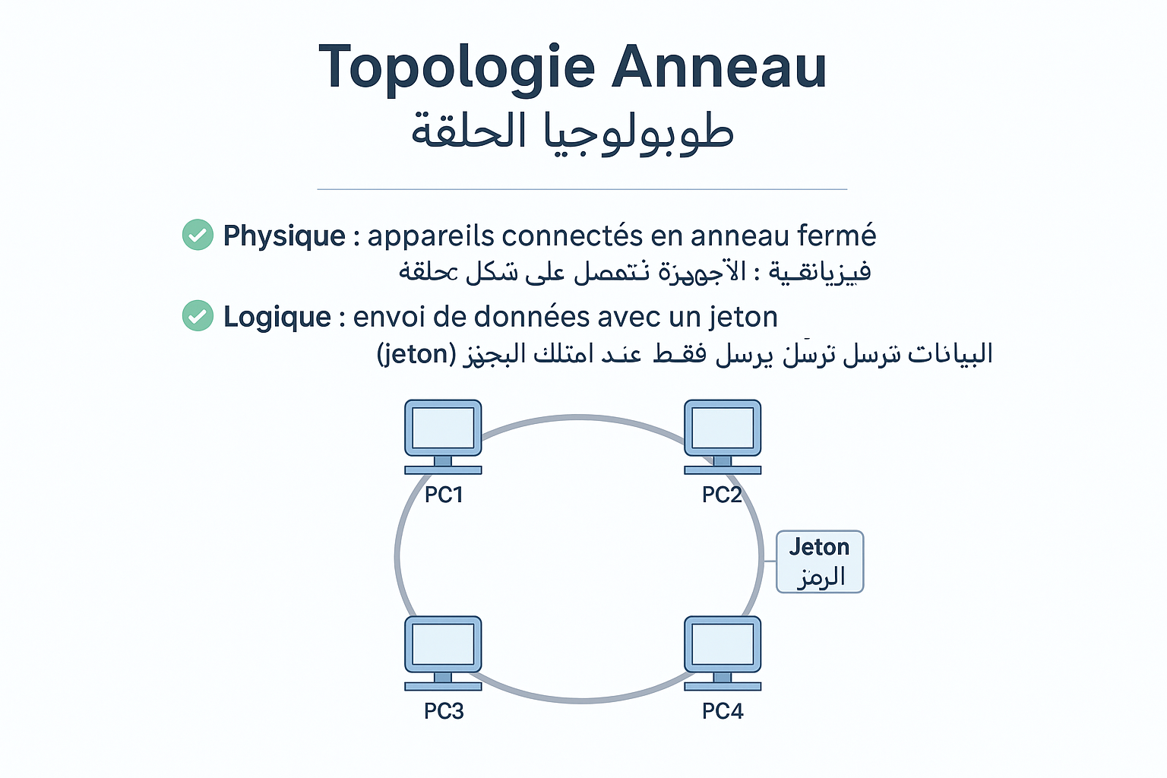

**📝 9. أسئلة QCM متوقعة**

**Q1:** Quel est l’avantage principal de la topologie Anneau ?  
a) Faible coût  
b) Absence de collision  
c) Connexion sans fil  
d) Adresse IP dynamique  
✅ **Réponse : b**

**Q2:** Quel protocole logique est utilisé dans une topologie Anneau ?  
a) CSMA/CD  
b) Jeton  
c) DHCP  
d) RIP  
✅ **Réponse : b**

**Q3:** Que se passe-t-il si un appareil tombe en panne dans une topologie Anneau simple ?  
a) Rien  
b) La communication continue  
c) Le réseau entier peut être bloqué  
d) Le jeton saute l’appareil  
✅ **Réponse : c**

**✅ 9. خلاصة قصيرة:**

**Physique** : الأجهزة متصلة على شكل **حلقة مغلقة**  
**Logique** : البيانات تُرسل فقط عند **امتلاك الجهاز للرمز (jeton)**  
مناسبة لتفادي التصادم، لكنها **هشة** إذا تعطل أحد الأجهزة